ДЕПАРТАМЕНТ ОБРАЗОВАНИЯ, НАУКИ И МОЛОДЕЖНОЙ ПОЛИТИКИ ВОРОНЕЖСКОЙ ОБЛАСТИ

ГОСУДАРСТВЕННОЕ ОБРАЗОВАТЕЛЬНОЕ БЮДЖЕТНОЕ УЧРЕЖДЕНИЕ ВЫСШЕГО ПРОФЕССИОНАЛЬНОГО ОБРАЗОВАНИЯ ВОРОНЕЖСКОЙ ОБЛАСТИ «ВОРОНЕЖСКИЙ ИНСТИТУТ ИННОВАЦИОННЫХ СИСТЕМ»

ЛАБОРАТОРИЯ КАЧЕСТВА ОБРАЗОВАНИЯ

ДЕМОНСТРАЦИОННЫЕ ТЕСТОВЫЕ ЗАДАНИЯ ПО УЧЕБНОМУ ПРЕДМЕТУ «МАТЕМАТИКА 6 КЛАСС»

(для проведения независимой оценки индивидуальных учебных достижений обучающихся Воронежской области)

Воронеж - 2012
Авторы:
Р.М. Чудинский, А.С. Быканов, Л.А. Бритикова, Г.О. Енина, Н.А. Конева, С.И. Крынина, Л.А. Морохова, Н.В. Трущелева, Е.А. Юшина, О.А. Яловен-ко

Руководитель авторского коллектива - Р.М. Чудинский

Д 311 Демонстрационные тестовые задания по учебному предмету
«Математика 6 класс» (для проведения независимой оценки индивидуальных учебных достижений обучающихся Воронежской области) [Текст] / Р.М. Чудинский, А.С. Быканов, Л.А. Бритикова [и др.]; под ред. Р.М. Чудинского : Пособие. - Воронеж : ВИИС, 2012. - 69 с.

Пособие содержит демонстрационные тестовые задания для подготовки обучающихся 5 класса к проведению независимой оценки индивидуальных учебных достижений обучающихся Воронежской области по учебному предмету «Математика 6 класс».
Пособие предназначено для обучающихся 6 классов, учителей образовательных учреждений Воронежской области, родителей, может быть использовано в качестве методического пособия на курсах повышения квалификации и переподготовки работников образования.
Сборник может быть использован при работе по различным учебникам, так как учитывает требования образовательного стандарта.

УДК 371.26
ББК 74.202.5

© Лаборатория качества образования, 2012
Введение

Система независимой оценки индивидуальных учебных достижений обучающихся муниципальных образовательных учреждений Воронежской области включает в себя результаты обучения: знания, умения, навыки, общие (ключевые) и предметные компетенции, опыт деятельности, и развития, относящиеся к метапредметным и предметным результатам, достигнутым учащимися в образовательном процессе в одном из образовательных учреждений или при самостоятельном обучении по утвержденной программе.
Система независимой оценки индивидуальных учебных достижений обучающихся муниципальных образовательных учреждений Воронежской области вводится с целью формирования независимой и объективной оценки уровня учебной деятельности обучающихся, расширения возможностей существующей системы оценивания учащихся и обеспечения индивидуального подхода к каждому школьнику, повышения мотивации обучающихся к усвоению учебного материала и накопления опыта, в конечном итоге, обеспечивающая мониторинг индивидуальной учебной траектории обучающихся.
Для обеспечения реализации системы независимой оценки индивидуальных учебных достижений обучающихся муниципальных образовательных учреждений Воронежской области используются контрольно-измерительные материалы (КИМ), сочетающие в себе банки тестовых и практических заданий.
В целях организации и проведения независимой оценки индивидуальных учебных достижений обучающихся Воронежской области лабораторией качества образования ВИИС были привлечены учителя образовательных учреждений Воронежской области для разработки предтестовых заданий по учебному предмету «Математика 6 класс».
Составленный банк предтестовых заданий прошел содержательную экспертизу в Инспекции по контролю и надзору в сфере образования Воронежской области и в высших учебных заведениях.
Представленные демонстрационные тестовые задания, предназначенные для обучающихся 6 классов, учителей образовательных учреждений Воронежской области, предлагаются для использования при подготовке обучающихся к процедуре проведения независимой оценки индивидуальных учебных достижений обучающихся Воронежской области по учебному предмету «Математика 5 класс».
Делители и кратные
- Задание
Отметьте правильный ответ Все делители числа 30: 0 1; 2; 3; 5; 6; 10; 15; 30
- 1; 2; 3; 5
- 1; 30
- 2; 3; 5; 6; 10; 15
- Задание
Отметьте правильный ответ
Все значения х, которые кратны 25 и удовлетворяют неравенству х < 100, представлены в ряду:
0 25; 50; 75
- 1; 5; 25; 50
- 50; 75; 100
- 1; 25; 50
- Задание
Отметьте правильный ответ
Количество делителей, которое имеет число 55:
0 4
- 2
- 1
- 3 4. Задание
Отметьте правильный ответ
Все делители числа 36 в порядке возрастания представлены в ряду: 0 1; 2; 3; 4; 6; 9; 12; 18; 36
- 36; 18; 12; 9; 6; 4; 3; 2; 1
- 0; 1; 2; 4; 6; 9; 12; 18; 36
- 36; 72; 108; 144; 180; 216

Признаки делимости на 10, на 5 и на 2
- Задание
Отметьте правильный ответ
Числа, делящиеся на 2, представлены в ряду:
0 2380; 9564; 4976
- 95601; 4976
- 8285; 4201; 9564
- 23410; 5433; 1048
- Задание
Отметьте правильный ответ
Числа, кратные 5 и удовлетворяющие неравенству 405 < х < 430, представлены в ряду:
0 410; 415; 420; 425
- 405; 410; 415; 420
- 410; 415; 420; 425; 430
- 405; 410; 415; 420; 425; 430
- Задание
Соответствие между числом и его делителем:
5300 100
8734 2
5075 5
4750 10

4. Задание
Отметьте правильный ответ Нечетные числа, которые делятся на 5:
- 4505; 3533
- 1151; 5555
- 5421; 5553
- 7604; 6578 0 7605; 6575

Признаки делимости на 9 и на 3
- Задание
Отметьте правильный ответ Число, кратное 3:
0 30501
- 10501
- 11054
- 17002
- Задание
Отметьте правильный ответ Число, кратное 9:
- 9777
- 414311 0 2430
- 19999

3. Задание
Отметьте правильный ответ
Все делители значения выражения 10,2 х 5 - 8,6 : 0,2, представлены в ряду: 0 1; 2; 4; 8
- 0; 1; 2; 4; 8
- 1; 2; 4
- 8; 16; 24; 32

4. Задание
Соответствие между числом и его делителем:
207 3
8730 9
5335 5
4712 2

Простые и составные числа
- Задание
Дополните
Значение двузначного числа, меньшего 30, разложение которого на простые множители состоит из двух одинаковых множителей, равно ...
Правильные варианты ответа: 25;
- Задание
Отметьте правильный ответ
Все делители числа 14 представлены в ряду:
0 1; 2; 7; 14
- 1; 2; 4; 14
- 2; 4; 7; 14
- 1; 2; 14
- Задание
Отметьте правильный ответ
Уравнение, корень которого является простым числом: 0 2х-4=10
- 2х-5=10
- Зх + 5 = 17
- 10-2х = 2
- 10 + 2х=15
- Задание
Соответствие между уравнением и его корнем, являющимся простым чис-
лом
2х-3 = 11 7
2х + 3 = 13 5
х+10 = 23 13
28-Зх=19 3

Разложение на простые множители
- Задание
Отметьте правильный ответ
Ряд чисел, которые можно разложить на простые множители: 0 46; 58; 70; 82
- 47; 53; 59; 67
- 47; 49; 51; 53
- 45; 47; 49; 51
- Задание
Соответствие между числом и его разложением на простые множители
ПО 2x5x11
120 2x2x2x3x5
130 2x5x 13
140 2x2x5x7
- Задание
Отметьте правильный ответ
Количество простых множителей разложения числа 70: 0 3
- 2
- 4
- 7
- Задание
Отметьте правильный ответ
Все числа, являющиеся делителем 96, и кратные 6 представлены в ряду: 0 1;2;3;6
- 1;6;24
- 2;3;24
- 1;2;4;24

Наибольший общий делитель. Взаимно простые числа
- Задание
Дополните
Наибольший общий делитель чисел 20 и 25 равен ...
Правильные варианты ответа: 5;
- Задание
Дополните
Пропущенный знак в неравенстве НОД(32, 40) ... НОД(96, 60). Правильные варианты ответа: меньше; <;

- Задание
и их наибольшим общим делителем 12 13 16 11
Соответствие между парой чисел 84 и 60 26 и 65 72 и 48 77 и 55
- Задание
Отметьте правильный ответ Значение НОД(15, 40): 0 5
- 3
- 15
- 8

Наименьшее общее кратное

1. Задание
Отметьте правильный ответ Наименьшее общее кратное чисел 75 и 90 0 450
- 75
- 90
- 225

2. Задание
Отметьте правильный ответ
Номера пар чисел со значением НОК равным 72:
- 8 и 9;
- 36 и 2;
- 21 и 3;
- 18 и 4;
- 72 и 2; 0 1, 5

- 1,3,5
- 2,3,4
- 2,3,5

3. Задание
Последовательность нахождения наименьшего общего кратного двух или нескольких чисел.
1: разложить их на простые множители
2: выписать множители, входящие в разложение одного из чисел
3: добавить к ним недостающие множители из разложения остальных чисел
4: найти произведение получившихся множителей

4. Задание
Соответствие между парой чисел и их НОК.
6 и 8 24
12 и 16 48
3 и 13 39
18 и 4 36
Основное свойство дроби

Дополните
49 7
Корень уравнения — = - равен ...
х 5
Правильные варианты ответа: 35;
- Задание
Отметьте правильный ответ
ту- 45 5
Корень уравнения — = -
х 7
0 63
- 35
- 49
- 9
- Задание
Соответствие между несокращенной и сокращенной обыкновенной дро-
бью
24/30 4/5
10/12 5/6
48/64 3/4
10/15 2/3
- Задание
Последовательность дробей в порядке возрастания
1: 1/6
2: 1/4
3: 2/3
4: 3/4
5: 5/6

Сокращение дробей
- Задание
Дополните

Результат сокращения дроби - равен ...
6
Правильные варианты ответа: 2/3;
- Задание
Отметьте правильный ответ
Значение 0,2 в виде обыкновенной несократимой дроби: 0 1/5
- 2/10
- 0/2
- 4/20

3. Задание
Соответствие между равными величинами
125 г 1/8 кг
250 г 1/4 кг
750 г 3/4 кг
350 г 7/20 кг

4. Задание
Дополните
Часть метра, которую составляет 24 см, равна ...
Правильные варианты ответа: 6/25;
Приведение дробей к общему знаменателю

1. Задание
Дополните
Дробь 7/12 со знаменателем 36 имеет вид ... Правильные варианты ответа: 21/36;

2. Задание
Отметьте правильный ответ
Дробь ^ , приведенная к знаменателю 42:

0 □ □ □ 36
42 7
42 42
7 1_
36

3. Задание
Отметьте правильный ответ
Значение выражения х + 2/9, если х = 5/7.
0 59/63
- 31/63
- 7/16
- 7/63

4. Задание
Соответствие между равными величинами 1/8 3/24 5/6 20/24 7/12 14/24 2/3 16/24

Сравнение, сложение и вычитание дробей с разными знаменателями
- Задание
Дополните
Пропущенный знак неравенства 5/6 ... 7/9
Правильные варианты ответа: >; больше;
- Задание
Отметьте правильный ответ Значение выражения 3/4 - 5/12 0 1/3
- 1/4
- 4/12
- 1/2
- Задание
Отметьте правильный ответ
Часть книги, которую прочитал Иван за два дня, если в первый день он
5 1 прочитал ~ книги, а во второй день - на ~ меньше:
0 37/48
- 9/40
- 9/48
- 0,37
- Задание
Последовательность значений выражений 11/5 - 9/7; 13/42 - 3/14; 7/34 -1/17; 1/5 + 1/7 в порядке возрастания их числовых значений.
1: 2/21
2: 5/34
3: 12/35
4: 32/35
Сложение и вычитание смешанных чисел

1. Задание
Дополните
Значение выражения 3 + 2^ равно ...
Правильные варианты ответа: 5,7;

2. Задание
Дополните
Значение А (в виде десятичной дроби) из формулы А = х - 5,3,

если х = 6—, равно ...

Правильные варианты ответа: 1,45;

3. Задание
Отметьте правильный ответ
Собственная скорость лодки (в км/ч), если лодка по течению реки проходит
3 1
30 - км за 1 ч, а скорость течения реки 2 - км/ч:
8 ^
0 27-
8
- 32-
8
- 28-
3
- 32-
5
4. Задание
Соответствие между уравнением и его корнем 3- + х = 6 2-
4 4

7 х = 3- 4-
12 4 6
^ 1 2
х-7— = 3- 10-
12 4 3

1 ₇-
х + 0,25 = 2- ^{z}₁₂ 3

5. Задание
Последовательность ответов при выполнении действий решения выражения

2: 1 —
но
42
3:-
55

4: 0,7

Умножение дробей

7. Задание
Дополните
7
Площадь квадрата со стороной - м, равна ... квадратных метров.
8
Правильные варианты ответа: 49/64;

2. Задание
Отметьте правильный ответ Площадь квадрата со стороной -:

0^
64
- il
16
- ^ 16
- 3-
2

3. Задание
Соответствие между выражением и его значением

7  — а, при а =  12 | 1  55 | 1  12
7  — а, при а =  12 | il  5 | s'  2
7  — а, при а =  12 | 5 | ₇I  3
7  — а, при а =  12 | 4 11 | 3

3. Задание
Последовательность решения выражения
1 2 3
1:
5 4

2: при значении m = l -
8

5 8 4
4: ²⁴⁵-³ 5:
5-8-4
1-3-3 1-4-4
6:^
16

Нахождение дроби от числа

1. Задание
Дополните 3
— от числа 15 составляет ...

Правильные варианты ответа: 9;

2. Задание
Дополните
20% от числа 10 составляет ...
Правильные варианты ответа: 2;

3. Задание
Отметьте правильный ответ Значение выражения - • 124 + — • 78
5 13
0 129,2

0 129-5
- 118,8
- 130,2

4. Задание
Соответствие между равными величинами
1,029 4,2% от 24,5

36% 6
- от 66%

16% 4
- от 52%

3 7,5% от 40

Применение распределительного свойства умножения
- Задание
Дополните
Общим множителем выражения р - ОДр + 0,5р является ...
Правильные варианты ответа: р;
- Задание
Отметьте правильный ответ
3 1
Турист шел 3 часа со скоростью 4-км/час и 3 часа со скоростью 4-км/час. За 6 часов турист прошёл: 0 3x^1 +₄Ij

0 Зх4-+3х4-4 4
- 6x^ + 4^
- (3₊3)x[4f ₊ 4i]

3. Задание
Соответствие между значением и выражением:
¹²⁰⁰ 143-ха + ах56- при а = 6
5 5
²⁰⁰⁰ 143-ха + ах56- при а = 10
5 5
1^ 143-ха + ах56- при а = -
5 5 2
^ 143-ха + ах56- при а = —
5 5 4

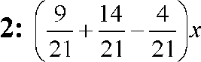
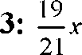
5: ±
_{л} 3 2 4
1: —jv н—jvjv
7 3 21
4: —х —
21 19
7

Взаимно обратные числа
- Задание
Дополните
Взаимно обратным к числу 1,4 является число ...
Правильные варианты ответа: 5/7;
- Задание
Отметьте правильный ответ Пара взаимно обратных чисел: 0 8 и 0,125 0 0,1 и 10
- Ои 1
- 9,2 и 2,9
- Задание
Соответствие между числом и обратным к нему числом 0,025 40 0,0125 80 1,25 0,8 125 0,008

1:
14 _ 4 _ 7 28 28 28

2:
ill
2 7 4 1

3- _L

28

3
5: ₉i
3

Деление обыкновенных дробей

1. Задание
Дополните
тт 12 2 4
Площадь прямоугольника — см , длина равна — см, а ширина равна ... см.

Правильные варианты ответа: 3/7;

2. Задание
Отметьте правильный ответ
Время (в ч), за которое велосипедист преодолел 15 км со средней скоростью 7- км/ч:
2
0 2
- ₇!
2
- 22!
2
- 108-
2

3,75:g:.f) uf
,2_{x}f3: О 2i
3 ^5 17j 6
19 11 4 8 209 17 19 4 8
8 5 13 18
2-

4. Задание
Последовательность решения выражения
_{л} 8 5 13
1: —х :2-
19 11 4 8
-8518
2: —х х —
19 11 4 19

19 \\\ 4J

' 19 {44 44 -89
5: —х —
19 44 , 2x9
19x11 18
7:
209

Нахождение числа по его дроби

1. Задание
Дополните
2
- числа равны 74, неизвестное число равно ... Правильные варианты ответа: 185;

Оставшаяся часть пути (в км), если - пути равно 60 км: 0 40
□ 20
□ 36
□ 24

3. Задание
Соответствие между значением выражения и его словесной формулировкой:

18

0,64
Значение числа, — которого равны 12 з
Значение числа, 1- которого равны 0,88

160
8Д
Значение числа, 0,7 которого равны 112 Значение числа, - которого равны 4,5

4. Задание
Последовательность нахождения наименьшего натурального числа, при делении которого на 1 целую 2/3, частное также будет натуральным числом.
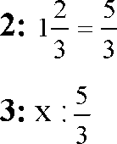

1: х - натуральное число
5
5: х = 5

Дробные выражения

Дополните
27 27
Значения выражения ' равно ... Правильные варианты ответа: 0,101;

2. Задание
Отметьте правильный ответ
₀ 7/125
Значение выражения
0,343
0 А
49
- 2.
49
- J21 2401
- HI 241

3. Задание
Соответствие между выражением и его значением

0,084 | 3
0,14 | 5
4,1x0,17x2,8 | 1
1,7x8,2x0,28 | 2
0,25x0,017x0,7 | 1
0,34x0,75x0,49 | 42

^{1:5}'^{72х}П
₂. 5,72x3 11
j. 0,52 х 3 1
4: 1,56

Отношения

7. Задание
Отметьте правильный ответ Отношение 6- к 1-
4 8
0 5-
9
- 4-
8
- 5,2
- 7,2

2 Задание
Отметьте правильный ответ
Проволока разрезана на два куска. Первый кусок имеет длину 6 м, а второй - 12,6 м. Второй кусок составляет ... частей от всей проволоки:
0Н
31
- 6,6
- 18,6
- И
31
- Задание
Отметьте правильный ответ
Значение части угла АОВ от угла АОС, если внутри угла АОС проведен луч ОВ так, что ZAOB = 48° и zВОС = 14°:
0 ²¹ 31
- 231
- н
24
- Н 7
- Задание
Отметьте правильный ответ
Значение части угла ВОС от угла АОС, если внутри угла АОС проведен луч ОВ так, что ZAOB = 48° и zВОС = 14°:
0 —
31
- 21
31
- н
7
- Н 24
- Задание
Отметьте правильный ответ
В классе 28 учащихся: 7 мальчиков, а остальные - девочки. Девочки составляют ... часть учащихся класса:
0 -
4
- i
4
- ²3

Пропорция
- Задание
Отметьте правильный ответ
Пропорция: 4 так относится к 3, как 2 относится к 1,5: 0 4 : 3=2 : 1,5
- 3 : 4 = 1,5 : 2
- 3 : 4 = 2 : 1,5
- 4x3 =2х 1,5
- Задание
Отметьте правильный ответ
_{тг} ~ 1.9 8,1
Крайние члены пропорции — = —
э с
0 1,9 и с
- 1,9 и 8,1
- аи8,1
- аи с
- Задание
Отметьте правильный ответ
- 11
Неизвестный член пропорции х: — = 1-: 2—
- 6 2
0 0,4
- 0,2
- 0,5
- 0,25

4. Задание
Отметьте правильный ответ Корень уравнения -х : 5 = 16 : 0,4
0 400
- 40
- 200
- 350

Прямая и обратная пропорциональная зависимости
- Задание
Отметьте правильный ответ
Зависимость между стороной квадрата и его периметром: 0 прямо пропорциональная
- обратно пропорциональная
- ни прямо, ни обратно пропорциональная
- не является пропорциональной
- Задание
Отметьте правильный ответ
Изменение одной величины, если две величины прямо пропорциональны, а другая из них уменьшилась в 8 раз:
0 уменьшилась в 8 раз
- увеличилась в 8 раз
- уменьшилась на 8
- увеличилась на 8
- Задание
Отметьте правильный ответ
Зависимость между массой сахара, приобретаемого по цене у рублей за 1 кг, и его стоимостью:
0 прямо пропорциональная
- обратно пропорциональная
- ни прямо, ни обратно пропорциональная
- не является пропорциональной
- Задание
Отметьте правильный ответ
Масса масла из 7 кг хлопковых семян, если из 14 кг хлопковых семян получили 5,1 кг масла:
0 2,55 кг
- 25,5 кг
- 2,5 кг
- 10,2 кг

Масштаб

1. Задание
Отметьте правильный ответ
Расстояние между городами на местности, если на карте расстояние между ними 11,5 см, а отрезку на карте, длина которого 2,4 см, соответствует расстояние на местности 48 км:
0 230 км
- 240 км
- 200 км
- 480 км
- Задание
отрезка на плане, на местности и масштабом
1:100000 1:1000000 1:100000 1:10000
Соответствие между длиной чертежа:
2 см; 2 км
3,5 см; 35 км
2,5 см; 2500 м
1,8 см; 180 м
- Задание
Отметьте правильный ответ
Длина дома на местности с масштабом карты 1:400, если его длина на карте 35 см:
0 140 м
- 14 м
- 35 м
- 100 м
- Задание
Отметьте правильный ответ
Длина отрезка на карте, сделанной в масштабе 1:1000000, если его длина на местности 40 км:
0 4 см
- 4,5 см
- 40 см
- 3,5 см
Длина окружности и площадь круга

1. Задание
Отметьте правильный ответ
Значение длины окружности, если ее радиус равен 1,4 м (п = — ) :
0 8,8 м
- 8,6 м
- 7,8 м
- 88 см

- Задание {{299}} ТЗ № 299
Отметьте правильный ответ
Значение длины окружности, если ее диаметр равен 40 см, а значение п округлено до десятых:
- 12,4 см
0 124 см
- 13,4 см
- 12,6 см
- Задание
Отметьте правильный ответ
Формула для нахождения длины окружности по ее радиусу: 0 С = 2пг
- S = 2nd²
- S = пг2
- С = nd

4. Задание
Соответствие между диаметром окружности и его радиусом:
20,7 дм 10,35 дм
80 см 40 см
41,4 м 20,7 м
40 см 20 см
Шар
- Задание
Отметьте правильный ответ
Радиус шара, если шар имеет одинаковые диаметры с окружностью длиной 114п дм:
0 57 дм
- 144 дм
- 288 дм
- 57 см
- Задание
Отметьте правильный ответ
Площадь поверхности воздушного шарика, если площадь поверхности теннисного мяча приближенно равна 10,8 см2, что составляет 0,015 площади поверхности воздушного шарика:
0 720 см2
- 360 см2
- 725 см2
- 21,6 см2
- Задание
Отметьте правильный ответ Радиус шара - это:
0 отрезок, соединяющий точку поверхности шара с центром
- отрезок, соединяющий точку поверхности шара с другой точкой
- отрезок, соединяющий две точки поверхности шара и проходящий через центр шара
- все точки шара одинаково удаленные от центра шара

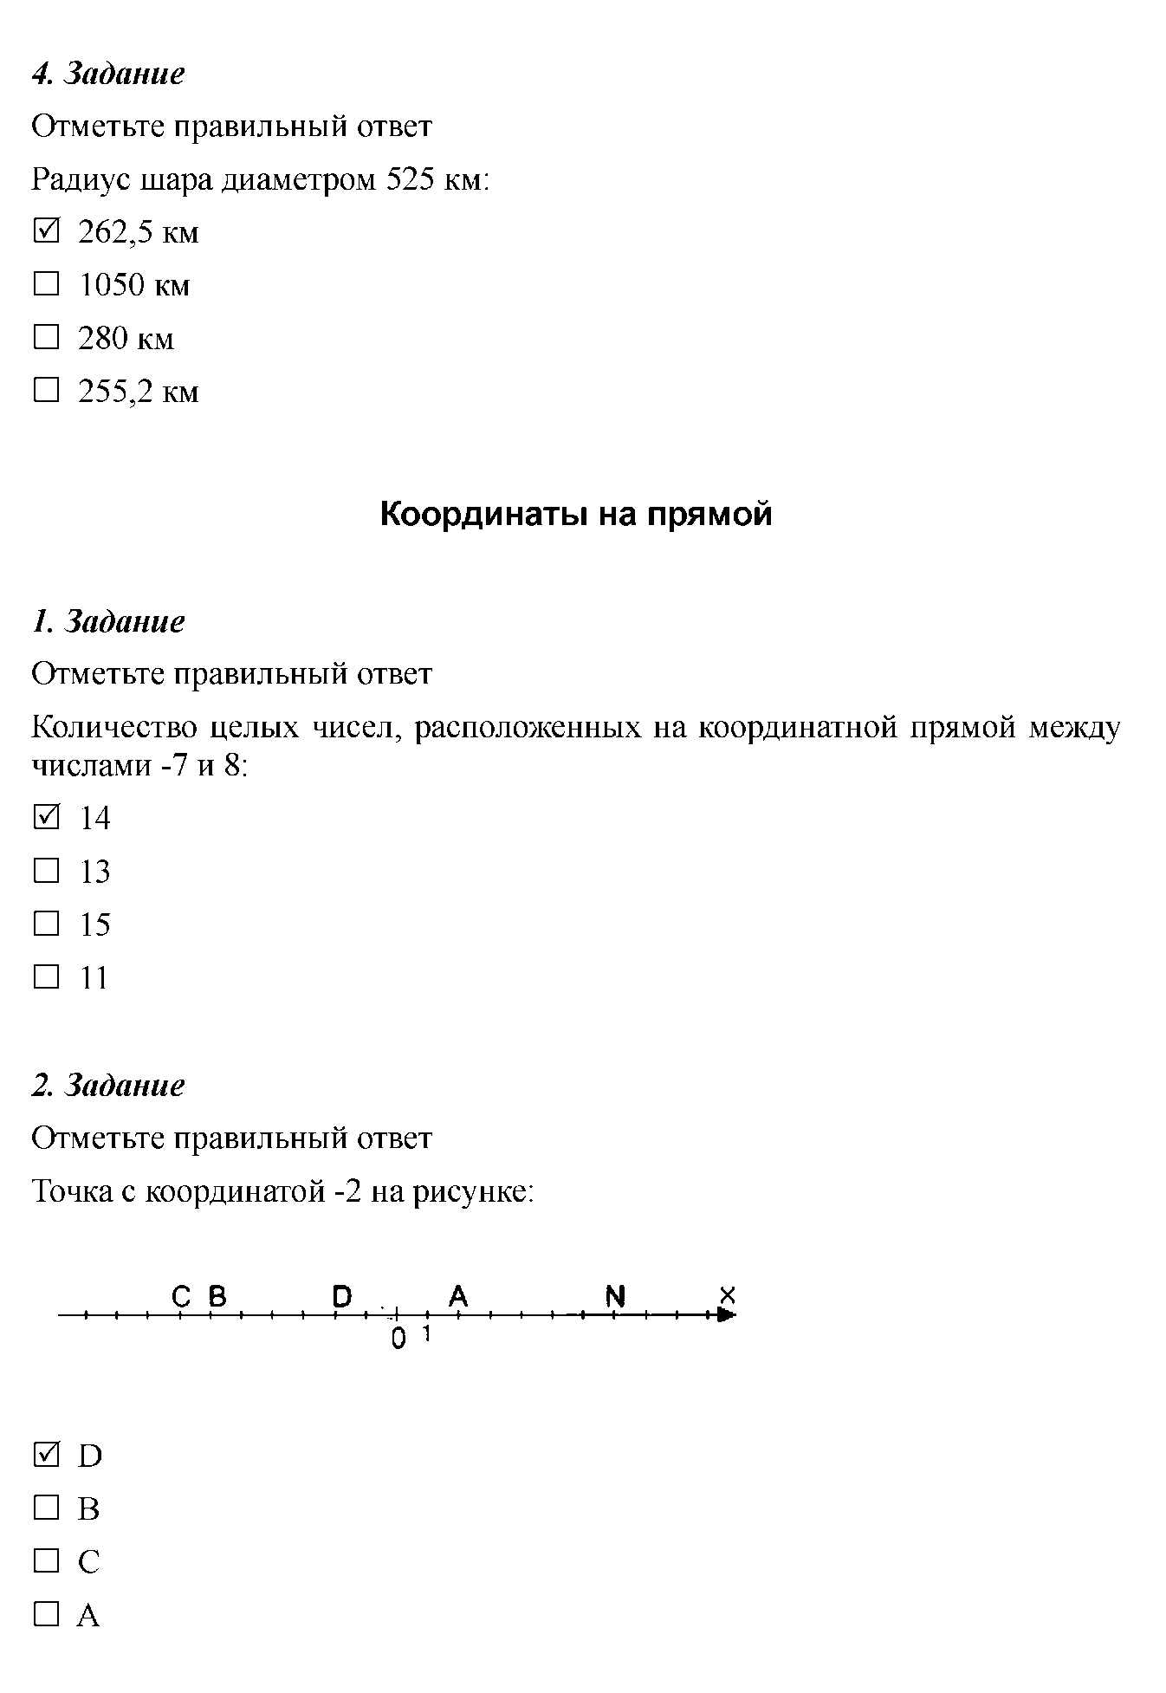

- Задание
Отметьте правильный ответ
Длина отрезка АВ, если А(-3); В(1), а длина единичного отрезка -1 см: 0 4
- 3
- 5
- 2
- Задание
Отметьте правильный ответ Координата точки D на рисунке:
0 -0,6
- -6
- -7
- -0,3

Противоположные числа

1. Задание
Дополните

Значение а = при условии, что —а = 1 - (5 —Ь2-)
8 V 15 3/
Правильные варианты ответа: -14,75; - 14,75;

2. Задание
Отметьте правильный ответ
Номера пар с противоположными числами:
1)-(-6)и6 2) -(4) и 7

0 3; 5
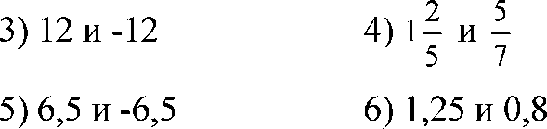
- 1,3,5
- 1;2
- 1;2;3

- Задание
Отметьте правильный ответ
Товар стоил 500 рублей. Его цена сначала повысилась на 20%, а затем понизилась на 20 %. Цена товара ...
0 понизилась на 20 рублей
- повысилась на 20 рублей
- понизилась на 50 рублей
- повысилась на 12 рублей
- Задание
Соответствие между значением и выражением:

-2
-9 + 5

2

0
-8 + 8

-4

3
-36

-1 -11

-1
-3 - (-6)

Модуль числа
- Задание
Отметьте правильный ответ

Ряд чисел а = -3,1; b = ; с = 1 в порядке возрастания их модуля:
0 Ь, с, а
- Ь, а, с
- а, с, b
- a, b, с
- Задание
Отметьте правильный ответ. Значение выражения |-9,67| + |-7,8| 0 17,47
- -1,87
- 1,87
- -17,47
- Задание
Отметьте правильный ответ
Среднее арифметическое чисел |-х| и |у|, если х = 4,5 и у = 6,6 0 5,55
- 11,1
- 5,45
- 9,48 4. Задание
Отметьте правильный ответ Корень уравнения |х| = 9 0 9и-9
- 9
- -9
- корней нет

Сравнение чисел
- Задание
Отметьте правильный ответ Верное неравенство: 0 -17>-22
- -35 >-17
- -9<-22
- 0<-5
- Задание
Отметьте правильный ответ
Число расположенное на координатной прямой правее, из чисел |-27|, О, -36, 15, -22 0 |-27|
- -36
- О
- 15
- Задание
Отметьте правильный ответ
1 13 1
Числа: -; 0,24; —; - в порядке возрастания представлены в ряду:
0 I; 0,24; i; -
5 4 50
1 1 13
- 0,24;-
5 4 50
13 1 1
- —; -; -;0,24 50 5 4
- -; -;0,24; -
5 4 50

4. Задание
Отметьте правильный ответ
Пропущенный знак в неравенстве х = — ^ ... у = — ^
0 >
- =
- <
- «

Изменение величин

1. Задание
Отметьте правильный ответ
Средняя температура колебания температуры воздуха зимой в течении суток согласно таблице:

Время суток | Температура
4ч | -18,2
8ч | -14
12 ч | -10,4
16 ч | -12,4

0 -13,75
- -13,65
- -12
- -10,5

- Задание
Отметьте правильный ответ
Координата точки J, если при перемещении на -18 она перешла в точку K(-14):
0 4
- -5
- -4
- -31
- Задание
Дополните
Утром давление в колесе составляло 2 атмосферы, а в течение дня изменилось на -0,3. Давление в колесе автомобиля составило ... атмосфер.
Правильные варианты ответа: 1,7;
- Задание
Отметьте правильный ответ
Значение перемещения координаты при перемещении точки А(-4) в точку В(- 1,5):
0 2,5
0 -0,5
- -2,5
- -4

Сложение чисел с помощью координатной прямой

1. Задание
Отметьте правильный ответ
Точка, в которую перейдет точка H при изменении ее координаты на 8 единицы:
R К Н _{N} _{L}
>
-12 -11 -10 -9 -8 -7 -6 -5 -4 -3 -2 -1 0 1 2 3 4 5 6 7 8 9 10 11 12
0 N
- L
- R
- K

2. Задание
Отметьте правильный ответ
Значение координаты точки С, если на координатной прямой точке А соответствует число 4 + а, а точке В - число 4 + (-а), причем точка С - середина отрезка АВ:
0 4
- 8
- -4
- 0

3. Задание
Отметьте правильный ответ
Значение температуры воздуха, если первоначально температура была равна 8⁰С, а затем изменилась на -5⁰С:
-12 -П -Ю -9 -8 -7 -6 -5 -4 -3 -2 -1 0 1 2 3 4 5 6 7 8 9 10 11 12 13 14
0 3
- -3
- 13
- -13
4. Задание
Отметьте правильный ответ
На координатной прямой изображена точка К(-3). При изменении её координаты на 3 единицы, а потом на 5 единиц, она перейдет в точку, которая расположена на координатной прямой: 0 на 8 единиц правее
- на 8 единиц левее
- на 5 правее
- на 3 правее

Сложение отрицательных чисел
- Задание
Отметьте правильный ответ Сумма чисел -5,4 и -3,5: 0 -8,9
- 8,9
- 1,9
- -1,9
- Задание
Отметьте правильный ответ
ъ 1 11
Значение Ь, при котором верно равенство -2- + Ь = -4-

0 -2-6
- -₆1
6
- -в⁵-

□ -2¹-

3. Задание
Соответствие между значением и выражением:
О -13+ (-27)+ 40

-29,8 -12,1+ (-3,3)+ (-14,4)
-Н4М-3
4. Задание
Отметьте правильный ответ
Число на координатной прямой, равноудаленное от чисел -100,5 и ~⁹⁸^
0 - 99,35
- -99,7
- -99,5
- -99,45

Сложение чисел с разными знаками
- Задание
Отметьте правильный ответ Сумма чисел 37 и -56 0 -19
- 93
- -93
- 19
- Задание
Отметьте правильный ответ Значение выражения (32 + (-48)) + 20 0 4
- -16
- 100
- -4

3. Задание
Отметьте правильный ответ
Значение выражения х + у при х = 10,4 и у = -5,7
0 4,7
- 16,1
- -4,7
- 57,4

4. Задание
Соответствие между выражением и его значением: a + b при а = -1,6 и b = 3,2 1,6 5,7 + х при х = -28,25 -22,55 m + (-5,4) при m = 8,93 3,53 х + 2,6 при х = -18 -15,4

Вычитание чисел с разными знаками

1. Задание
Отметьте правильный ответ
Температура воздуха утром, если за день температура воздуха изменилась на -8° С и к вечеру она стала равна -12° С:
0 -4°С
- -20°С
- 4°С
- -6°С
- Задание
Отметьте правильный ответ
Расстояние между точками А(-3) и В(-5) на координатной прямой:
0 2
- 8
- - 8
- - 2
- Задание
Отметьте правильный ответ Корень уравнения -2 + х = 4,3
0 6,3
- 2,3
- -6,3
- -2,3
- Задание
Соответствие между выражением и его значением -28 - (-14) + 7 -7 -14 + 28 - (-7) 21
28 - (-14) + 7 49 28 - 7 -(-14) 35

Умножение положительных и отрицательных чисел

1. Задание
Отметьте правильный ответ Значение выражения 1,6 х (-4,5)
0 -7,2
- 7,2
- -2,9
- -720

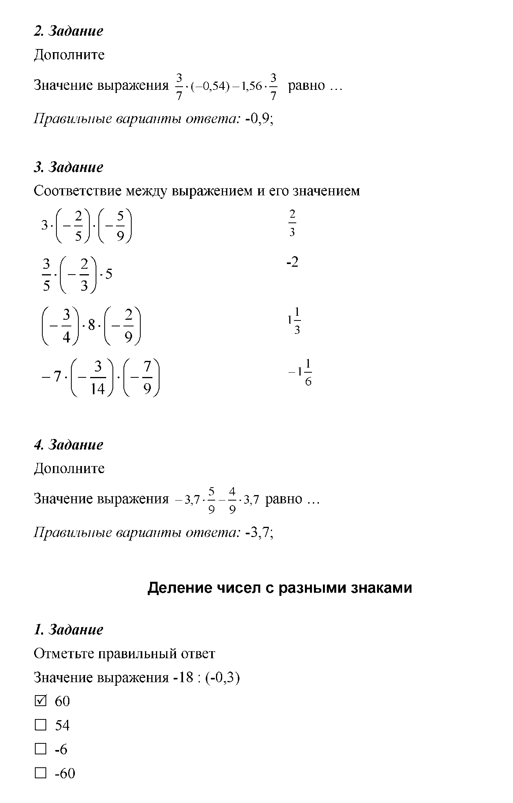
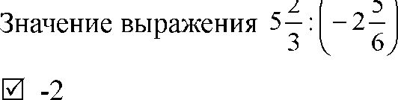
2
□ -1


- Задание
6
Дополните
Значение выражения -2,5 : (-1,6) + 41,6 : (-4) равно ... (с округлением результатов до сотых).
Правильные варианты ответа: -8,84;
- Задание
Соответствие между выражением и его значением

х¹-
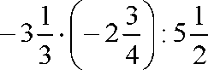
3

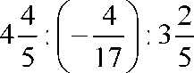
-6
4 3
-■-:(-2) 9 8

12

8
3 9
-12

5 10

Рациональные числа

1. Задание
Отметьте правильный ответ Десятичная дробь числа —
20
0 0,85
- 0,75
- 0,8
- 0,9

2. Задание
Отметьте правильный ответ
Дробь, которую невозможно представить в виде десятичной дроби:
^ ¹⁹ 0 —
30
- 1£
40
- «
30
- Н
30

3. Задание
Дополните

Сумма приближённых значений числа — с недостатком и избытком (до
десятитысячных) равна ... Правильные варианты ответа: 1,0769;
4. Задание
Соответствие между выражением и его значением (-9,4) : 4,7 + (-3,5) : (-0,7) 3 -6,4 : (-1,6) + 3,2 : (-0,8) 0 -1,6 : (-6,4) - 0,8 : (-3,2) 0,5 3,63 : (-3,3) + 16 : 1,6 8,9

Свойства действий с рациональными числами
- Задание
Отметьте правильный ответ
Значение выражения (5,7 + 67,82) - 112,82
0 -39,3
- 39,3
- 51,4
- 50,7
- Задание
Отметьте правильный ответ
Значение выражения 3,4 х (-8,9) - 3,4 х 5,4
0 -48,62
- -48,92
- -10,9
- 48,62
- Задание
Дополните
Значение выражения 5,7 - 89 + 13,3 - 111 равно ... Правильные варианты ответа: -181;

2 - Х - 5,1 + Х -3,1
-A + Х - 3 - Х + A + 2 -1
A + 3,3 - A + Х - 3,3 Х
2,43 + Х - B - 2,43 + B - Х 0

Раскрытие скобок
- Задание
Отметьте правильный ответ Значение выражения -(-6,75 + 3,24) 0 3,51
- -3,51
- -9,99
- 9,99
- Задание
Дополните
Значение выражения 8,19 - (10,2 + 8,19) равно ... Правильные варианты ответа: -10,2;
- Задание
Соответствие между выражением и его значением
-b + (k - 3,5) -b + k - 3,5
-2 - a + a + 4,8 2,8
x - (a - b + c) x - a + b - c
(5,3 + x) + (- 32 - x) -26,7
4. Задание
Последовательность решения уравнения
1:3-(-х-9,9) = 5,7
2: З + х + 9,9 =5,7
3: 12,9+ х =5,7
4: х = 5,7- 12,9
5: х = -7,2

Числовой коэффициент

1. Задание
Отметьте правильный ответ Значение выражения -3 х (-7К) х 4Р 0 84РК
- -84РК
- 48Р
- -48К

2. Задание
Отметьте правильный ответ
Значение выражения -29,4^-^j ^-l^Ay
0 -4,5ху
- 3-ху
9
П - — ху 2
- -3,7ху

3. Задание
Соответствие между числовым коэффициентом и выражением

-41
-3,5

11,2 -0,75
-8,2M x 5R

-6,5N x — NK 13
-1,4M x (-8R)
-1,25M x ³ K 5

4. Задание
Дополните
Освободиться от дробных коэффициентов, можно умножив обе части
5 8
уравнения —x + 7 = — x - 61 на ...
14 21 Правильные варианты ответа: 42;

Подобные слагаемые

1. Задание
Дополните
Значение выражения -5k + 12k - 8k - 13p + 7k равно ... Правильные варианты ответа: 6k - 13p; 6k-13p;

2. Задание
Отметьте правильный ответ
₀ 1111 Значение выражения - - x + - x + - x -- x
6 3 9 2
0 - ² x 9
П - ² x
3
П ² x
9

П
2

3. Задание
Отметьте правильный ответ
1112 3
Корень уравнения - - у - - у + - у + — у = -
0 2
- -2
- 3
- -4

4. Задание
Соответствие между выражением и его значением
х - (х - у) у
2(х + Зу) - (у - х) Зх + 5у
2х + у - (х - 2у) х + Зу
4у - 5х - (5у - 5х) 9у

Решение уравнений

1. Задание
Отметьте правильный ответ
х-3 4
Корень уравнения = —
2,7 5,4
0 5
- -1
- -5
- 1
- Задание
Последовательность решения уравнения
1: 3(0,4x + 7) - 4(0,8x - 3) = 2
2: 1,2x + 2,1 - 3,2x + 12 = 2
3: 1,2x - 3,2x = 2 - 12 - 2,1
4: -2x = -12,1
5: x = 6,05
- Задание
Отметьте правильный ответ Корень уравнения -5,4 - 0,13x = -10,6 0 -40
П 4
П 12
П -0,4

Перпендикулярные прямые

1. Задание
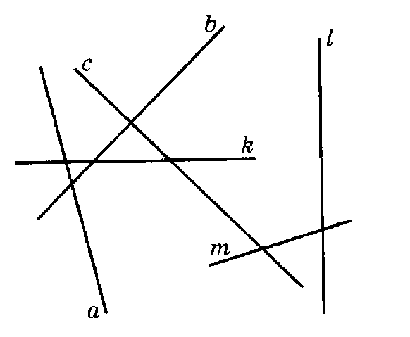
Отметьте правильный ответ Перпендикулярные прямые на рисунке :
0Ыс
Пale
ПЪ 1771
Пк 1а

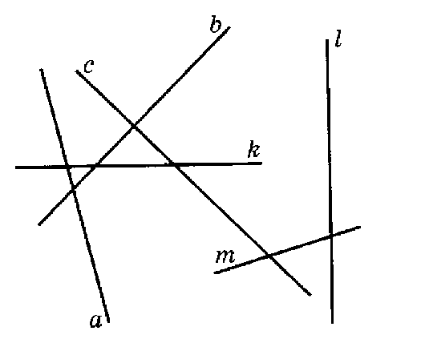
П
7
П
П
перпендикулярные параллельные непересекающиеся пересекающиеся под острым углом

3. Задание
Отметьте правильный ответ
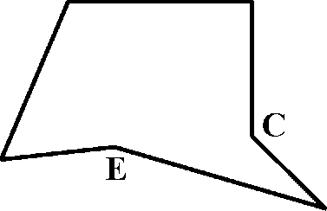
Стороны AB и BC у шестиугольника АВСВББ:
A
B
F
D

7
П
П
П
перпендикулярны не пересекаются параллельны
пересекаются под углом больше 90°

4. Задание
Отметьте правильный ответ
Отрезки, лежащие на перпендикулярных прямых:
0 перпендикулярные отрезки
- параллельные отрезки
- пересекающиеся отрезки
- скрещивающиеся отрезки

Параллельные прямые

1. Задание
Отметьте правильный ответ Прямые а и с на рисунке:
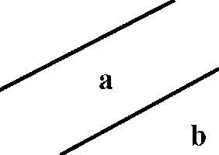

параллельные перпендикулярные скрещивающиеся пересекающиеся

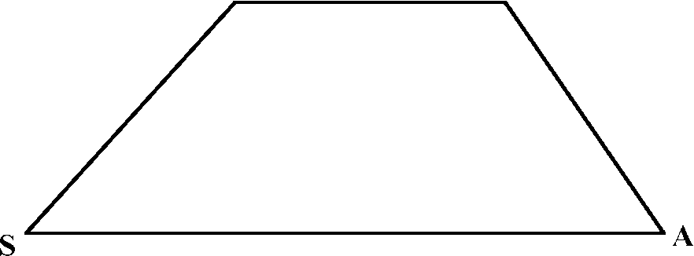
параллельны перпендикулярны скрещиваются пересекаются в точке Х
D F

3. Задание
Отметьте правильный ответ
Луч, параллельный лучу MK, на рисунке:
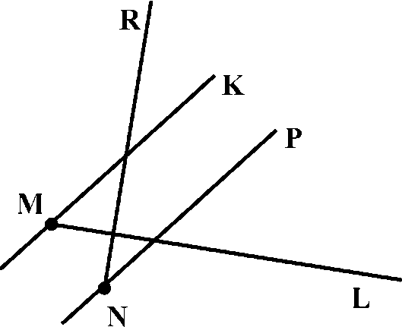

0 NP
- KP
- ML
- NL

b
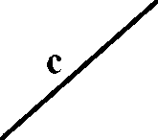

7 a и d
П a и c
П с и b
П d и b

Координатная плоскость

1. Задание
Отметьте правильный ответ
Номер координатной четверти, в которой находится точка М(1;2): 7 первая П вторая П третья П четвертая

2. Задание
Отметьте правильный ответ
Точки, расположенные в верхней полуплоскости из представленных: А( -4|;15,3), В(2-^;42,73), M(l-L;0), С(-б|; -45,6), D(4^;-9,8), N(0;-42,73):

0 А, В
- А, М, N
- D,C
- N,C

3. Задание
Отметьте правильный ответ
Угол ABC, образованный точками А(10;6), В(0;0), С(5;-2): 0 острый
- тупой
- развернутый
- прямой

4. Задание
Отметьте правильный ответ Координаты точки А на рисунке:

 |  |  | А |  | 1 |  |  | В
 |  |  |  |  |  |  | ч | \——
 |  |  |  | 0 |  | i
 |  |  | с |  |  | i | D
0 (-1;1)
- (1;-1)
- (-1;3)
- (1;1)

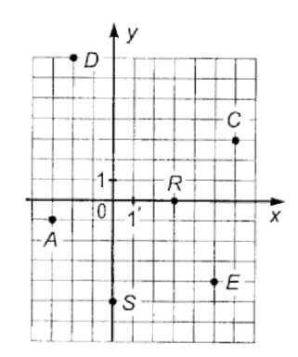
(-3;-1)
точка А

(3;0)

 |  |  | )
 |  |  |  |  |  |  |  |  | f
 |  |  |  |  |  |  |  |  | L
 |  |  | 1^
 |  |  | 1^ |  | —
 |  |  | С |  |  |  |  |  | i >
 | 1
 | 1
 |  |  |  |  |  |  |  |  | > £
 |  |  |  | ' S |  |  |  |  | > £

точка R

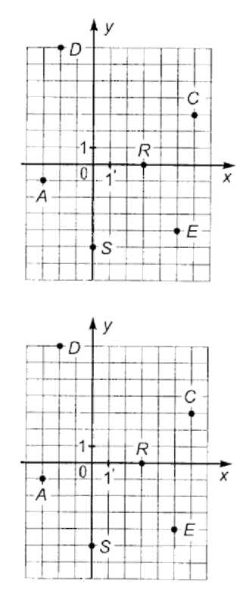
(6;3)
точка C
точка S

(0;-5)

Столбчатые диаграммы

1. Задание
Отметьте правильный ответ
Самый мало посещаемый туристами регион согласно диаграмме распределения международного туризма:

Распределение международного туризма по главным регионам.
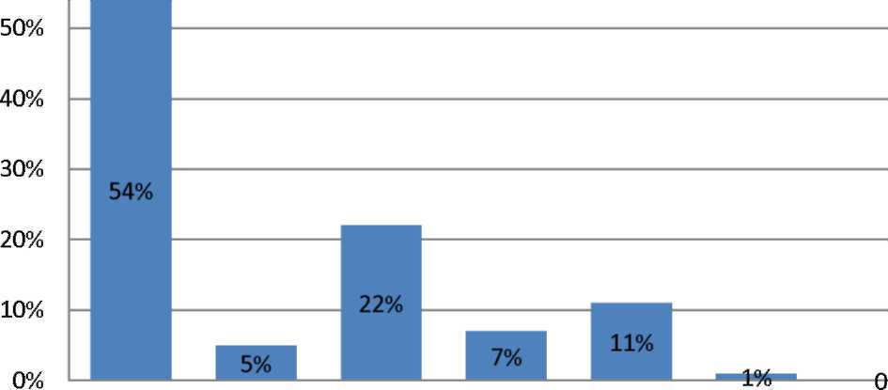
60% |
Европа Африка Азия Латинская Северная Австралия
Америка Америка
0 Австралия
- Африка
- Европа
- Азия
- Латинская Америка
- Северная Америка
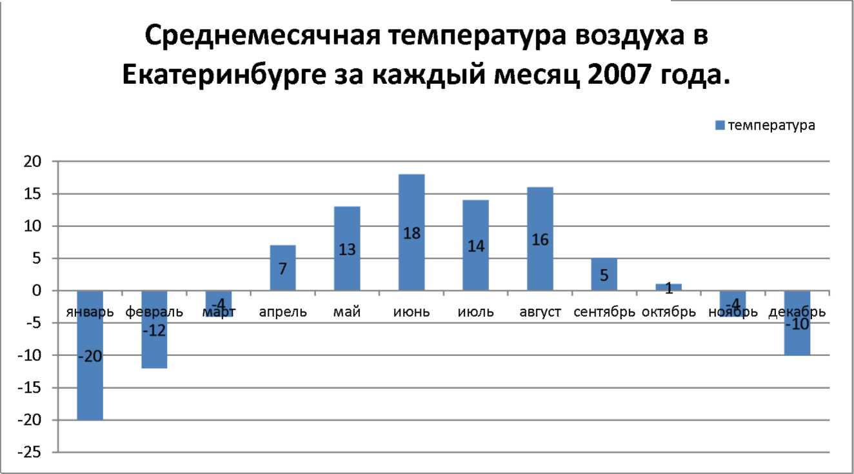

0 январь
- декабрь
- февраль
- ноябрь
- март

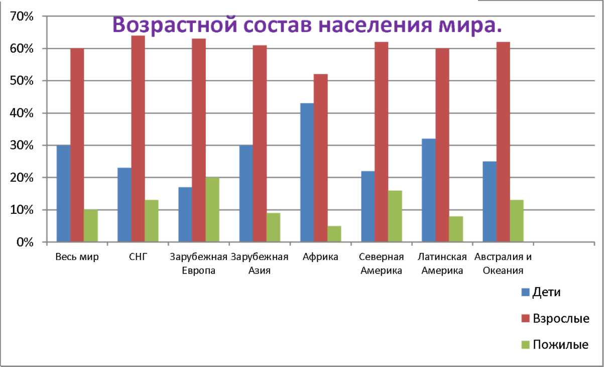
□
0
взрослые дети

□
пожилые люди

□
возрастной состав равный

Расстояние до Солнца,
В млн. км ■Расстояние до Солнца, млн.
км
250 т

200

150




100

50

0

Венера
Меркурий
Марс
Земля

0 Марс
- Венера
- Земля
- Меркурий

Графики

1. Задание
Отметьте правильный ответ
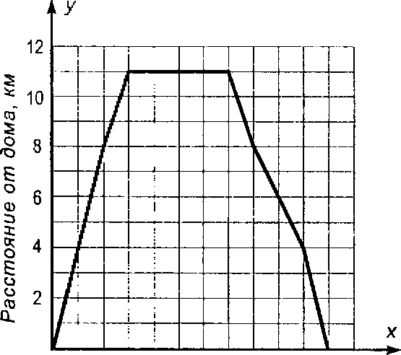
Расстояние, на котором находился турист через 2 часа после начала движения, согласно графику движения:
О 2 4 6 8 10 12
Время нахождения в пути, ч
0 8 км
- 8 м
- -8 км
- 4 км
Время движения грузового автомобиля (график АВ) согласно графику его движения:
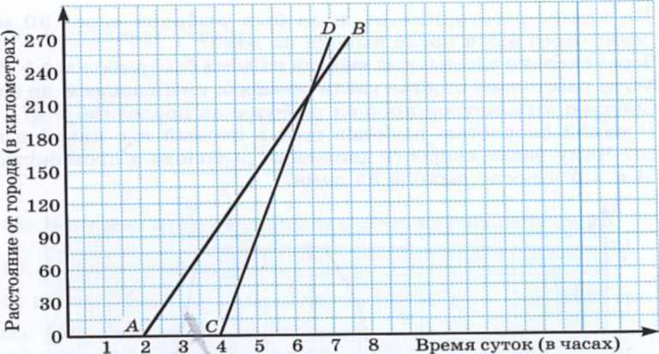

0 5,5 ч
- 6 ч
- 8 ч
- 7,5 ч

3. Задание
Отметьте правильный ответ
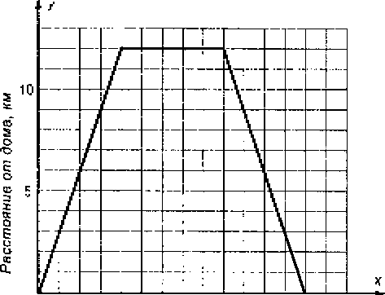
Путь туриста за все время движения согласно графику его движения:
О510 15
Время нахождения в пути, ч
0 24 км
- 12 км
- 10,2 км
- 2400 м
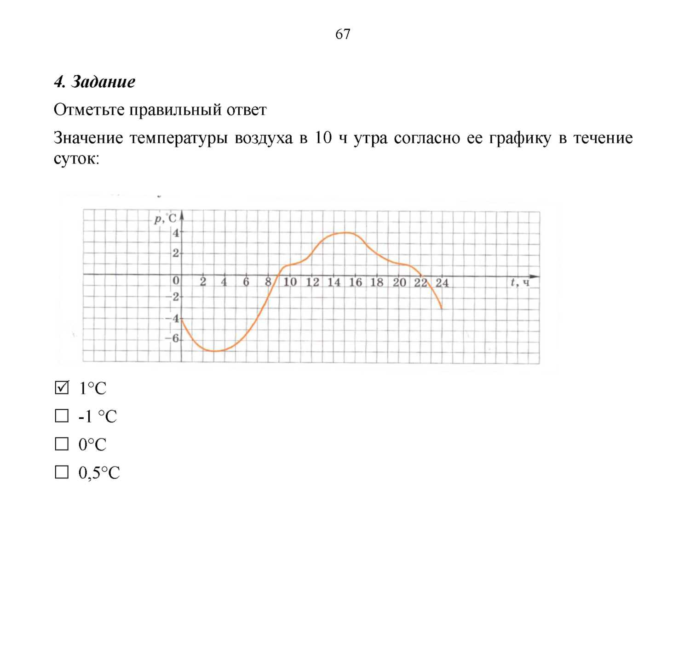

Содержание

Введение 3
Делители и кратные 4
Признаки делимости на 10, на 5 и на 2 5
Признаки делимости на 9 и на 3 6
Простые и составные числа 7
Разложение на простые множители 8
Наибольший общий делитель. Взаимно простые числа 9
Наименьшее общее кратное 10
Основное свойство дроби 12
Сокращение дробей 13
Приведение дробей к общему знаменателю 14
Сравнение, сложение и вычитание дробей с разными знаменателями15
Сложение и вычитание смешанных чисел 16
Умножение дробей 17
Нахождение дроби от числа 19
Применение распределительного свойства умножения 20
Взаимно обратные числа 21
Деление обыкновенных дробей 22
Нахождение числа по его дроби 23
Дробные выражения 25
Отношения 26
Пропорция 28
Прямая и обратная пропорциональная зависимости 29
Масштаб 30
Длина окружности и площадь круга 32
Шар 33
Координаты на прямой 34
Противоположные числа 35
Модуль числа 37
Сравнение чисел 38
Изменение величин 39
Сложение чисел с помощью координатной прямой 40
Сложение отрицательных чисел 42
Сложение чисел с разными знаками 43
Вычитание чисел с разными знаками 44
Умножение положительных и отрицательных чисел 45
Деление чисел с разными знаками 46
Рациональные числа 48
Свойства действий с рациональными числами 49
Раскрытие скобок 50
Числовой коэффициент 51
Подобные слагаемые 52
Решение уравнений 53
Перпендикулярные прямые 54
Параллельные прямые 56
Координатная плоскость 58
Столбчатые диаграммы 61
Графики 65

